# Bloque de preguntas: electric_es_circuitos

1. ¿Cuál de ellas NO corresponde a un circuito eléctrico?

a) Siempre produce calor.

b) Siempre tiene que haber un elemento que suministre energía eléctrica.

c) Siempre habrá alguna transformación de energía.

d) Se produce siempre que hay una corriente eléctrica.

1. ¿Cuáles son los tipos de elementos que puedo encontrar en un circuito eléctrico?

a) Generadores, conductores, receptores y elementos de control

b) Generadores, cables, interruptores y conmutadores

c) Pilas, cables, resistencias y interruptores

d) Generadores, conductores, aparatos eléctricos y elementos de control

1. Si juntamos dos pilas de 1,5V de este modo... ¿Cuál será el voltaje total?

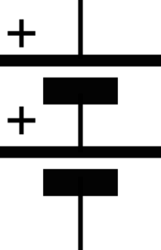

a) 3V

b) 1,5V

c) 0,75V

d) 1V

1. Si juntamos dos resistencias de 4Ω de este modo... ¿Cuál será su resistencia equivalente?

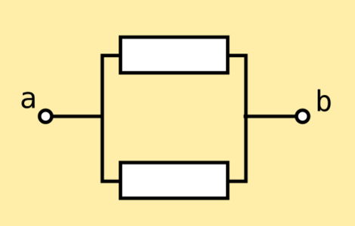

a) 4Ω

b) 2Ω

c) 8Ω

d) 3Ω

1. ¿Cómo se llaman los elementos de un circuito que impulsan los electrones?

a) Generadores

b) Conductores

c) Receptores

d) Elementos de control

1. ¿Cómo se llaman los elementos de un circuito que transforman la electricidad en otro tipo de energía útil?

a) Generadores

b) Elementos de control

c) Receptores

d) Transformadores

1. ¿Cómo se llaman los elementos de un circuito por los que circula la corriente entre un componente y otro?

a) Generadores

b) Receptores

c) Elementos de control

d) Conductores

1. ¿Cómo se llaman los elementos de un circuito que nos permiten hacer que la corriente circule por donde nosotros queremos?

a) Conductores

b) Receptores

c) Generadores

d) Elementos de control

1. ¿Cuál no es un generador?

a) Pila

b) Batería

c) Toma de red

d) Motor

1. ¿Cuál consideramos un conductor?

a) Interruptor

b) Cable

c) Pulsador

d) Aluminio

1. ¿Cuál no sería un receptor?

a) Pila

b) Lámpara

c) Motor

d) Resistencia

1. ¿Cuál no es un elemento de control?

a) Pulsador

b) Conmutador

c) Cable

d) Interruptor

1. ¿Cómo están conectadas las resistencias de la figura?

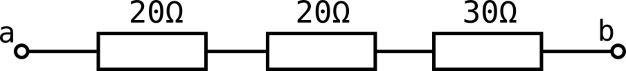

a) Serie

b) Línea

c) Paralelo

d) Mixto

1. ¿Cómo están conectadas las resistencias de la figura?

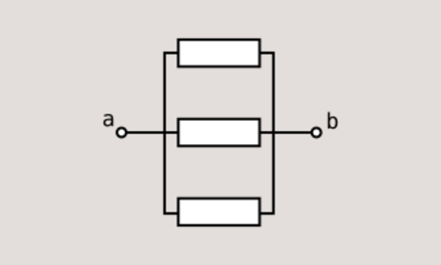

a) Mixto

b) Serie

c) Paralelo

d) Lateral

1. ¿Cómo están conectadas las resistencias de la figura?

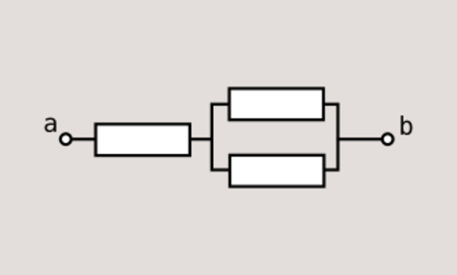

a) Serie

b) Compuesto

c) Mixto

d) Paralelo

1. ¿Cuál será el voltaje total de las pilas?

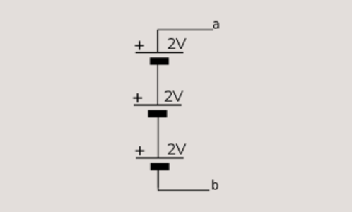

a) 2/3V

b) 6V

c) 2V

d) 8V

1. ¿Cuál será el voltaje total de las pilas?

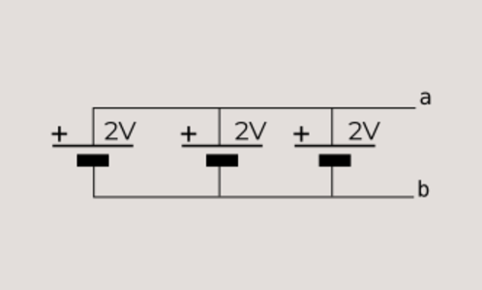

a) 2V

b) 6V

c) 8V

d) 2/3V

1. ¿Cuál será el valor de la resistencia equivalente?

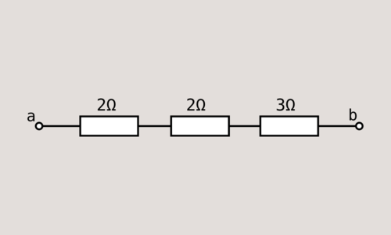

a) 6/8Ω

b) 8/6Ω

c) 7Ω

d) 12Ω

1. ¿Cuál será el valor de la resistencia equivalente?

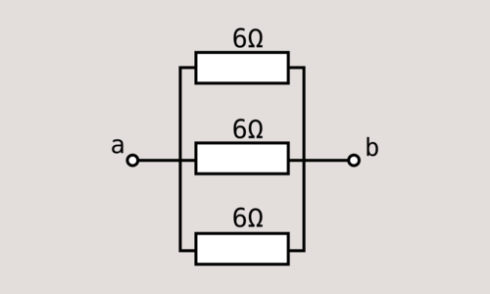

a) 18Ω

b) 3/6Ω

c) 0,5Ω

d) 2Ω

1. ¿Cuál será el valor de la resistencia equivalente?

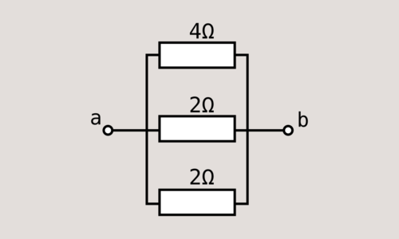

a) 5/4Ω

b) 4/5Ω

c) 3/8Ω

d) 8/3Ω

1. ¿Cuál será el valor de la resistencia equivalente?

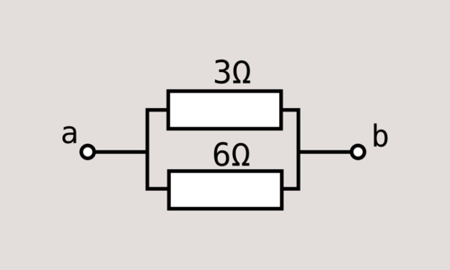

a) 9Ω

b) 0,5Ω

c) 2Ω

d) 3Ω

1. ¿Cuál será el valor de la resistencia equivalente?

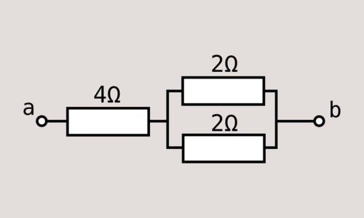

a) 6Ω

b) 4Ω

c) 8Ω

d) 5Ω

1. ¿Cuál será el valor de la resistencia equivalente?

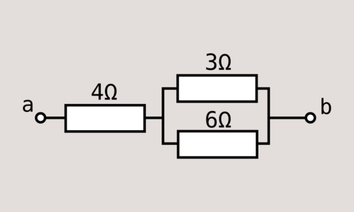

a) 3Ω

b) 6Ω

c) 4,5Ω

d) 13Ω

1. ¿Cuál será el valor de la resistencia equivalente?

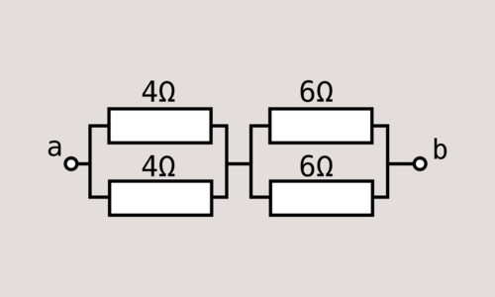

a) 20 Ω

b) 5Ω

c) 5Ω

d) 1,2Ω

1. ¿Qué diferencias de funcionamiento habrá entre el circuito 1 y 2?

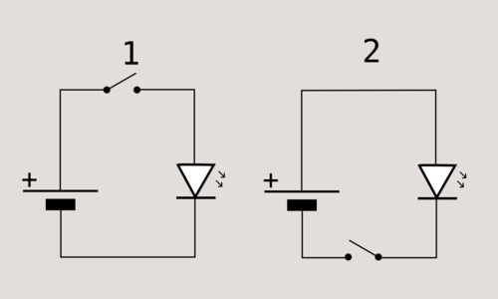

a) Ninguna

b) Los dos ledes encienden al presionar el interruptor, pero el 2 un instante antes

c) En el circuito 2, el led enciende aunque no cerremos el interruptor

d) Los dos ledes encienden al presionar el interruptor, pero el 1 un instante antes

1. ¿Cuál es falsa, para el circuito de la figura?

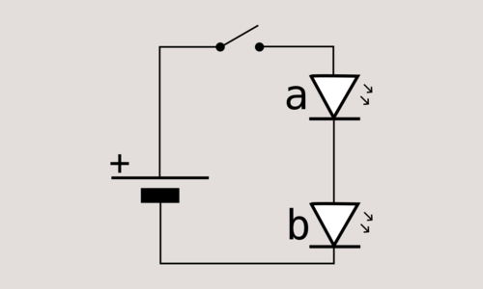

a) Si el led 'b' se quema, el 'a' no podrá encender

b) Los dos ledes encenderán al presionar el interruptor

c) La intensidad que circula por los dos ledes es la misma

d) El led 'a' encenderá un instante antes que el 'b'

1. ¿Cuál es falsa, para el circuito de la figura?

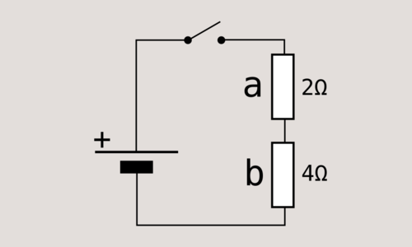

a) Por las dos resistencias pasará siempre la misma intensidad

b) Si el interruptor cierra, pasará intensidad por las dos resistencias

c) Si desconecto la resistencia - b- no pasará corriente por el circuito

d) Las dos resistencias están sometidas al mismo voltaje

1. ¿Cuál es falsa, para el circuito de la figura?



a) Las dos resistencias están sometidas al mismo voltaje

b) Si desconecto la resistencia 'a', seguirá pasando corriente por la - b-

c) La intensidad que pasa por las dos resistencias es la misma

d) La intensidad total del circuito será la suma de la intensidad por 'a' y la intensidad por - b-

1. ¿Qué será cierto para la intensidad que pasa por la resistencia 'a'?



a) Pasará la mitad de intensidad que por la resistencia 'b'

b) Por ella pasará la mitad de la intensidad total do circuito

c) Pasará el doble de intensidad que por la resistencia 'b'

d) Pasará la misma intensidad que por la resistencia 'b'

1. ¿Por qué resistencia pasará más intensidad?



a) Por la 'b'

b) Por la 'a'

c) Por todas pasará la misma

d) Por la 'c'

1. ¿Qué pasará en este circuito si conecto la resistencia 'c' ?

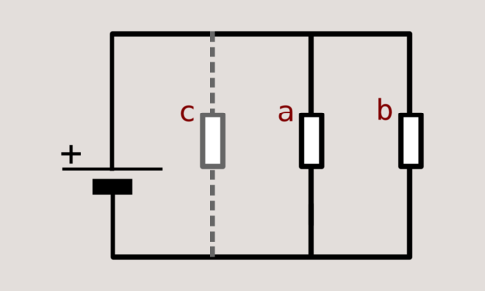

a) La intensidad total disminuirá respecto a cuando había dos

b) La intensidad total aumentará respecto a cuando había dos

c) El voltaje al que están sometidas a las resistencias disminuirá respecto a cuando había dos

d) El voltaje al que están sometidas las resistencias aumentará respecto a cuando había dos

1. ¿Cuál es falsa, para el circuito de la figura?

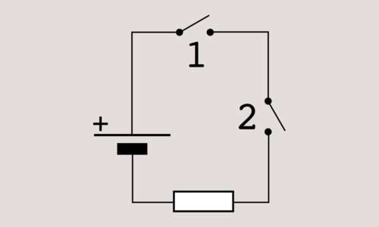

a) Solo pasará corriente por la resistencia si cerramos todos los interruptores

b) Si cerramos uno y otro interruptor, pasará corriente por la resistencia

c) Si cerramos los dos interruptores, pasará corriente por la resistencia

d) Si cerramos uno u otro interruptor, pasará corriente por la resistencia

1. ¿Para qué podrías emplear el circuito de la figura?

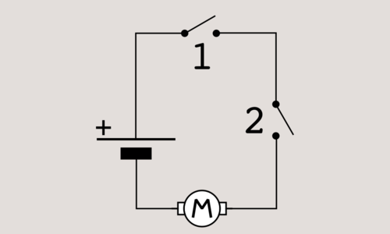

a) Una motosierra que actúa solo cuando presiono dos interruptores

b) Una alarma que se enciende desde cualquiera de los dos interruptores

c) Un ventilador que se enciende desde dos puntos distintos

d) Un taladro que puede ser accionado con un interruptor o con otro

1. ¿Cuál es falsa, para el circuito de la figura?

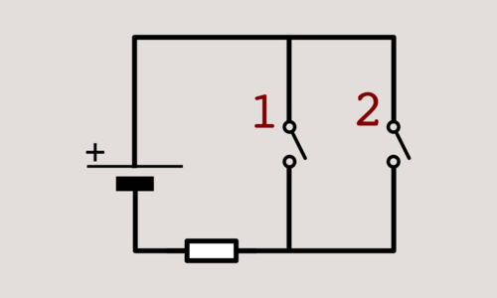

a) Para que pase la corriente, podemos cerrar cualquiera de los dos interruptores

b) La corriente pasa siempre que haya por lo menos un interruptor cerrado

c) Si cerramos uno u otro interruptor, pasará corriente por la resistencia

d) La corriente pasará solo cuando cerremos los dos interruptores

1. ¿Cuál es falsa, para el circuito de la figura?

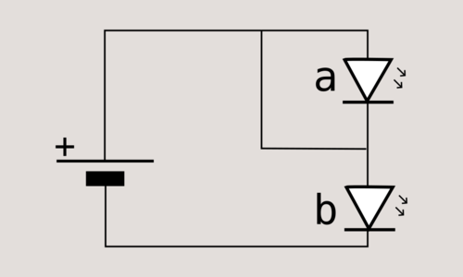

a) El led 'a' está cortocircuitado

b) El led 'b' encenderá

c) La intensidad no pasará por el led 'a' porque tiene un camino alternativo sin resistencia

d) El led 'a' encenderá

1. ¿Cuál es verdadera para el circuito de la figura?

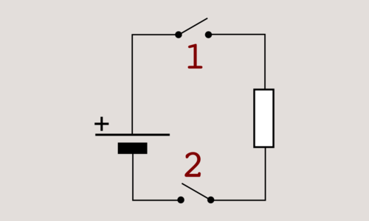

a) Si cierro el interruptor 1 pasará corriente por la resistencia

b) Solo pasará corriente por la resistencia con 1 y 2 cerrados

c) Si cierro cualquiera de los dos interruptores, pasará corriente

d) Se cierro el interruptor 2 pasará corriente por la resistencia

1. ¿Cuándo pasará corriente por la resistencia?

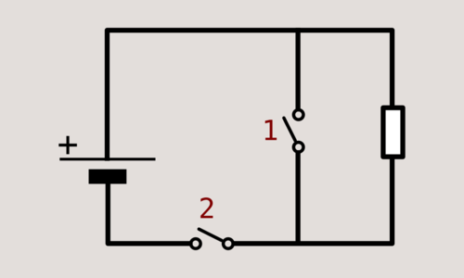

a) Cerrando el 2 o el 1

b) Si cerramos 1 y 2

c) Cerrando el 2, independientemente de cómo esté 1

d) Solo si 2 está cerrado y 1 abierto

1. ¿Cómo están conectadas las resistencias en la breadboard?

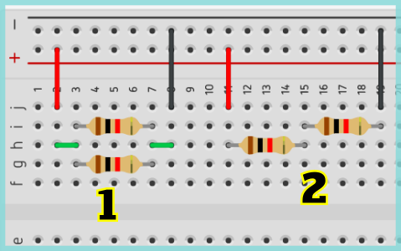

a) Las dos en paralelo

b) 1 en paralelo, 2 en serie

c) Las dos en serie

d) 1 en serie, 2 en paralelo

1. ¿Cómo están conectadas las resistencias en la breadboard?

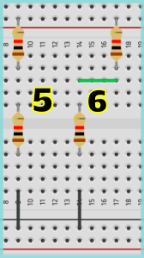

a) Las dos en serie

b) Las dos en paralelo

c) 1 en paralelo, 2 en serie

d) 1 en serie, 2 en paralelo

1. ¿Por qué resistencias pasará corriente?

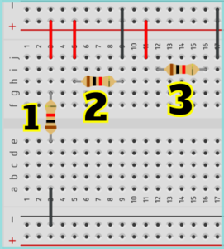

a) Por 2 y 3

b) Por 1 y 2

c) Por ninguna

d) Por todas

1. ¿Qué montajes se corresponden con el esquema?

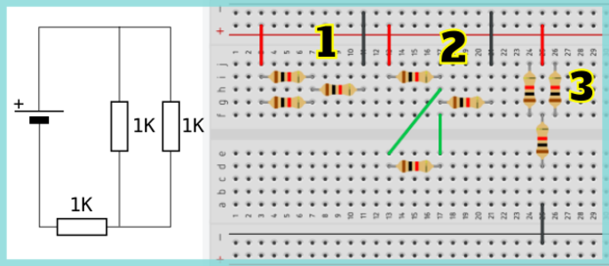

a) 2

b) Ninguno

c) 1

d) 3

1. ¿Cuál es falsa para el circuito de la figura?

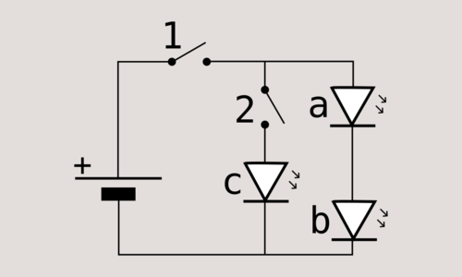

a) El interruptor 1 enciende 'a' y - b-

b) Puedo encender - c- sin encender 'a' y 'b'

c) Con los dos interruptores presionados, encienden todos los ledes

d) Con el interruptor 1 abierto, no encenderá nada

1. ¿Cuándo encenderá el led verde?

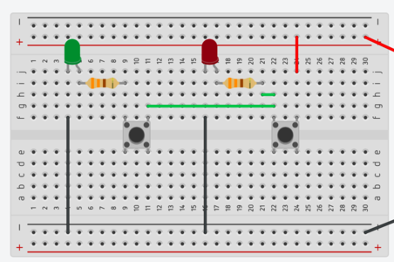

a) Si presiono el pulsador de la derecha

b) Si tengo presionados los dos pulsadores

c) En ningún caso

d) Si presiono el pulsador de la izquierda

1. ¿Cuál es falsa para el circuito de la figura?



a) Para encender el led verde tengo que haber presionado el pulsador de la izquierda

b) Para encender el led verde tengo que haber presionado el pulsador de la derecha

c) Puedo encender el led verde sin que encienda el led rojo

d) El led rojo enciende cuando presiono el pulsador de la derecha

1. ¿A qué esquema se corresponde el circuito de la breadboard?

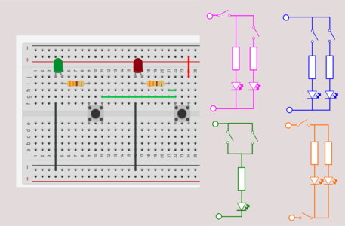

a) Al rosa

b) Al naranja

c) Al azul

d) Al verde

1. Para el circuito de la figura ¿Qué será cierto?

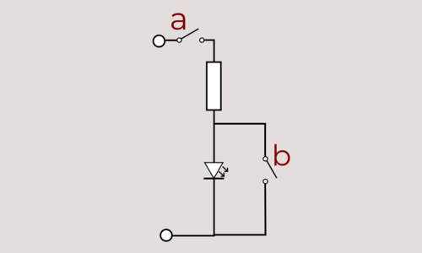

a) El led encenderá si únicamente está cerrado 'a'

b) El led encenderá al presionar 'a', esté como esté - b-

c) El led encenderá cuando presione los dos interruptores

d) El led no encenderá cuando 'b' esté abierto

1. ¿Qué ledes se encenderán?

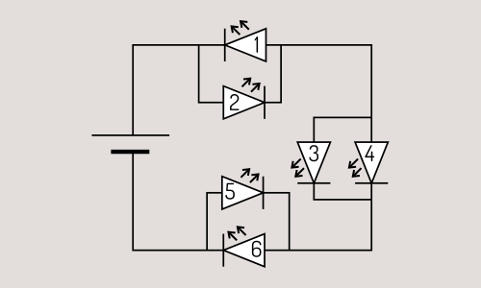

a) El 3 y el 4

b) El 1 y el 5

c) Ninguno

d) El 2, 3, 4 y 6

1. ¿Qué ledes se encenderán?

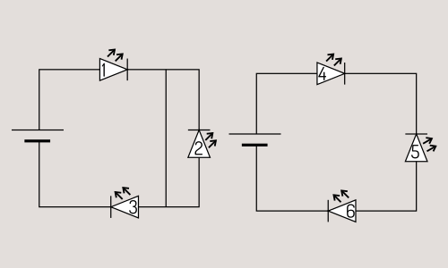

a) Todos

b) El 1, 3, 4 y 6

c) El 1 y el 3

d) Ninguno

1. ¿Qué ledes se encenderán?

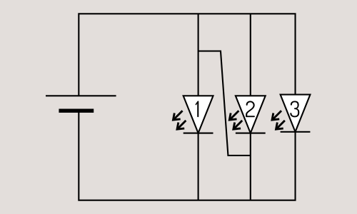

a) El 3

b) Ninguno

c) Todos

d) El 2 y el 3

1. ¿Qué ledes se encenderán?

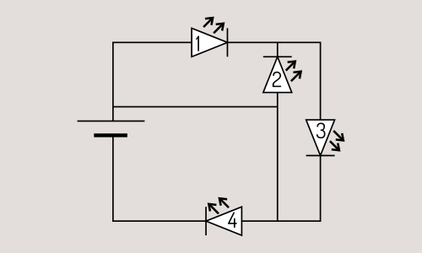

a) Todos

b) El 4

c) Ninguno

d) El 1, 3 y 4

1. Quiero que el led encienda cuando presiono el pulsador. ¿Hay algún fallo?

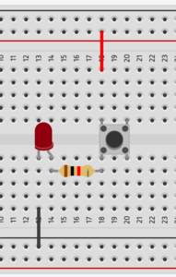

a) Los cables no están en los terminales correctos del pulsador

b) No hay fallos, va a encender

c) El led está puesto del revés

d) La resistencia no está conectada al led

1. Quiero que el led encienda solo cuando presiono los dos pulsadores. ¿Hay algún fallo?

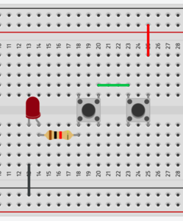

a) El led encenderá cuando presione cualquiera de los interruptores

b) La resistencia no está conectada en el terminal correcto del pulsador

c) El cable verde no conecta los terminales correctos de los interruptores

d) Ninguno

1. ¿Qué cable tengo que quitar para que el led encienda desde cualquiera de los dos pulsadores?

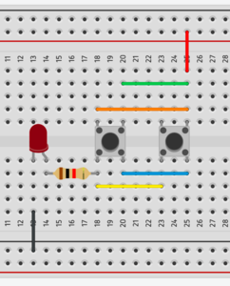

a) El amarillo

b) El verde

c) El naranja

d) El azul

1. ¿Por qué circuito circulará más corriente?

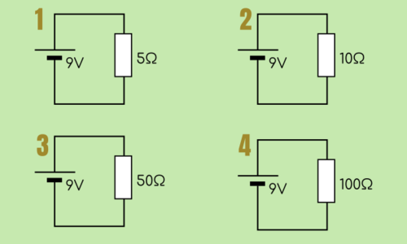

a) Por el 3

b) Por el 1

c) Por el 4

d) Por el 2

1. ¿Por qué circuito circulará más corriente?

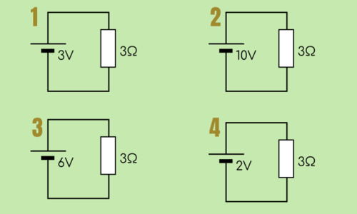

a) Por el 2

b) Por el 1

c) Por el 3

d) Por el 4

1. ¿Por qué circuito circulará más corriente?

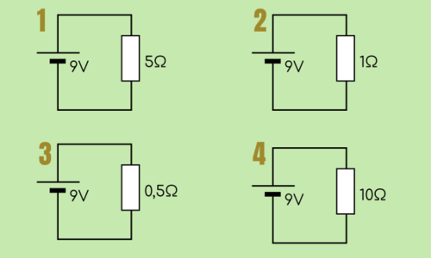

a) Por el 1

b) Por el 3

c) Por el 4

d) Por el 2

1. ¿Por qué circuito circulará más corriente?

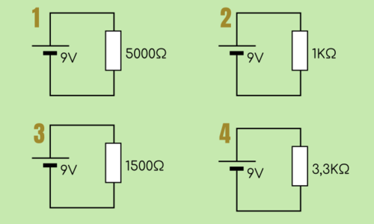

a) Por el 3

b) Por el 2

c) Por el 4

d) Por el 1

1. ¿Por qué circuito circulará más corriente?

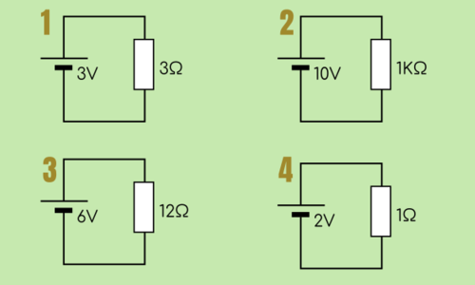

a) Por el 2

b) Por el 3

c) Por el 1

d) Por el 4

1. Partimos del circuito negro. ¿Qué pasará cuando conectemos la resistencia en verde?

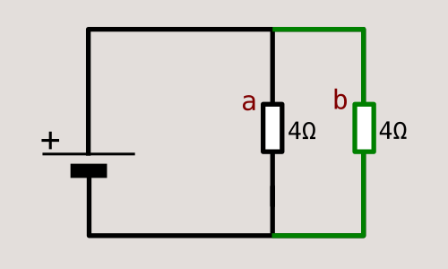

a) La intensidad total del circuito no variará

b) La intensidad total del circuito disminuirá

c) La intensidad total del circuito aumentará

d) El voltaje al que está sometida 'a' disminuirá

1. Partimos del circuito negro. ¿Qué pasará cuando conectemos la resistencia en verde?



a) Por 'b' pasará la misma intensidad que por 'a'

b) El voltaje de 'a' será la mitad que antes

c) La resistencia equivalente en el circuito será de 4Ω

d) La intensidad total del circuito no variará

1. Partimos del circuito negro. Si conectamos la parte en verde, ¿cuál será falsa?



a) El voltaje de 'b' será el mismo que el de 'a'

b) Por 'b' pasará una intensidad igual a la que pasa por 'a'

c) La intensidad que pasa por 'a' no variará

d) La intensidad total disminuirá

1. ¿Cuál es falsa para el circuito de la figura?

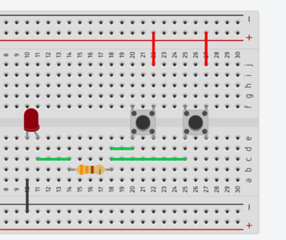

a) El led encenderá cuando presione el interruptor izquierdo

b) El led no encenderá nunca

c) El led encenderá si presiono el pulsador derecho

d) Si tengo presionados los dos interruptores, el led encenderá

1. ¿Qué ledes se encenderán cuando presione el pulsador?

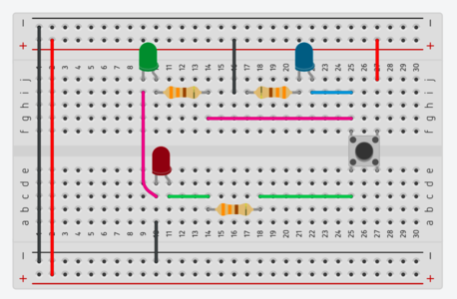

a) El azul y el verde

b) El rojo

c) El verde y el rojo

d) El azul y el rojo

1. ¿Cuál es cierta para el circuito de la figura?

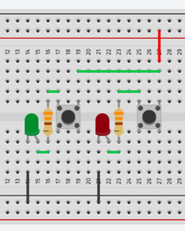

a) No podré encender el led verde si no presiono el interruptor de la derecha

b) Si presiono el pulsador de la derecha, encienden los dos leds

c) Cada interruptor enciende un led

d) El verde está siempre encendido, aunque no presione ningún pulsador

1. ¿Cuándo encenderá el led 'b'?

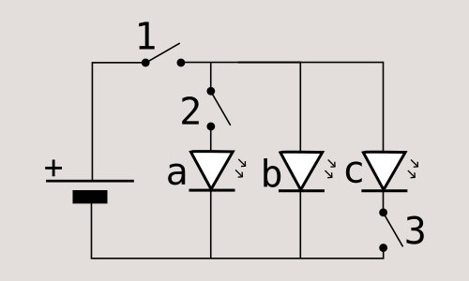

a) Con 1 cerrado, 2 abierto y 3 abierto

b) Siempre que esté cerrado el interruptor 1

c) Con 1 cerrado, 2 abierto y 3 cerrado

d) Con 1 cerrado, 2 cerrado y 3 abierto

1. ¿Puedo encender solo el led 'a'?

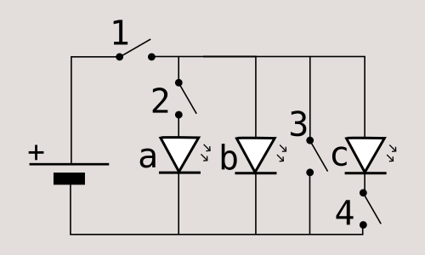

a) Sí, presionando 1, 2 y 3

b) Sí, presionando 1 y 2

c) False

d) Sí, presionando 1 y 3